LEMBAR PENGESAHAN SOAL
UJIAN AKHIR SEMESTER (UAS) GANJIL TA.2023/2024
PRODI BIOLOGI
Telah disetujui dan disahkan, soal ujian semester (UAS) untuk mata kuliah :
Biodiversitas lahan Basah Prak. Biokimia Biokonservasi Mikrobiologi
Matematika Genetika
Metodologi Penelitian Toksikologi
Anatomi tumbuhan Prak.Toksikologi
Kewirausahaan Prak. mikrobiologi
Biologi Umum Biokimia
Botani Ekonomi Bahasa Inggris
Etnobotani Prak. Taksonomi Tumbuhan
Bahasa Inggris Taksonomi Tumbuhan
Prak. Etnobotani Kultur Jaringan
Evolusi Taksonolgi hewan Invertebrata
Ichtiology Prak.Taksonomi Hewan Invertebrata
Prak.Ichtiologi Prak. Kultur Jaringan
Ornitologi Prak.Ornitologi Prak. Etnobotani Etnobotani
Ekologi pesisir dan kelautan Prak. Ekologi tumbuhan
Botani Ekonomi Prak. Biologi Umum
Pancasila Prak.Ekologi Perairan
Prak. Ekologi pesisir dan kelautan Prak. Ekologi Hewan
Pengantar Bioteknologi Prak. Anatomi tumbuhan

Untuk di ujikan dalam UAS Semester Ganjil TA.2023/2024 pada Program Studi Biologi Fakultas Sains dan Teknologi Universitas PGRI Palembang
Januari 2024
Tim Penilaian Mutu Soal
Nama Tanda Tangan
1. Dewi Novianti, M.Si 
2. Rahmawati, M.Pd 

3. Dr. Wahyu Saputra, M.Si. 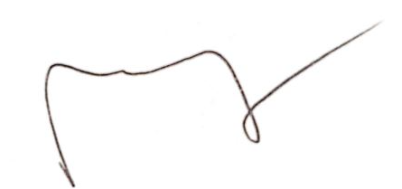
4. Dian Mutiara, M.Si

Untuk diujikan dalam UAS Semester Ganjil Akademik 2023/2024 pada Program Studi Biologi Fakultas Sains dan Teknologi Universitas PGRI Palembang

Palembang, 5 Januari 2024
Ketua Prodi Biologi GPM
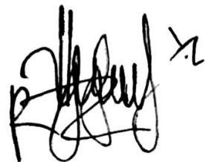
Dian Mutiara, M.Si Rahmawati, M.Pd

Mengetahui,
Dekan

Dewi Novianti, S.Si., M.Kes

